**Tugas 1**

**Klausul 4.1 - 4.2 - 4.3**

**Team 1**

Nama Anggota Kelompok :

1. Maysarah
2. Mumami
3. Sari Andarwati
4. Muh Shamad

Nama Organisasi : Bank XYZ

Ruang Lingkup : Layanan Mobile Banking

1. Faktor Internal dan Eksternal

|  |  |  |  |
| --- | --- | --- | --- |
| No | Issue | Internal | Eksternal |
| 1 | Pencurian Saldo nasabah | Lemahnya internal control |  |
| Masalah SDM |  |
| 2 | Penipuan yang mengatas namakan pihak bank |  | 1. Phising : Tindakan memperoleh informasi pribadi seperti user id, nomor rekening bank/no kartu kredit secara tidak sah 2. tidak peduli dengan keamanan data pribadi |
| 3 | Peraturan perundangan yang berlaku |  | Ketaatan terhadap peraturan perundangan yang berlaku terkait layanan mobile banking |
| 4 | Layanan Prima | Memberikan layanan prima yang menggunakan teknologi IT |  |

1. Kepentingan para stakeholder Organisasi masing-masing yang akan menerapkan SMKI

|  |  |  |  |
| --- | --- | --- | --- |
| No | Pemangku Kepentingan | Harapan | Kebutuhan |
| 1 | Nasabah | Aplikasi aman namun mudah digunakan | Transaksi keuangan |
| 2 | Bank/ Organisasi Financial lain | Transaksi antar bank lancar dan aman | Transaksi keuangan lintas bank |
| 3 | Developer aplikasi | Aplikasi dapat berjalan dengan baik tanpa error | Membuat aplikasi dengan mudah |
| 4 | Tim infrastruktur  TI | Infrastruktur dapat memfasilitasi semua permintaan trafik aplikasi | Menyediakan infrastruktur untuk mendukung kinerja aplikasi |
| 5 | Infrastruktur TI external (AWS) | Infrastruktur outsourcing dapat memfasilitasi semua permintaan trafik aplikasi yang diminta | Menyediakan infrastruktur tambahan untuk mendukung kinerja aplikasi |

1. Persyaratan hukum dan peraturan perundang-undangan yang terkait dengan organisasi masing-masing yang akan menerapkan SMKI

|  |  |  |
| --- | --- | --- |
| No | Peraturan Perundangan | Tentang |
| 1. | Undang - Undang Nomor 10 Tahun 1998 | Undang - Undang tentang perbankan |
| 2. | Undang-Undang Nomor 8 tahun 1999 | Tentang Perlindungan Konsumen, merupakan segala upaya yang dilakukan untuk melindungi konsumen sekaligus dapat meletakkan konsumen dalam kedudukan yang seimbang dengan pelaku usaha. Termasuk tentang penyelesaian sengeketa baik melalui pengadilan maupun diluar pengadilan |
| 3. | Undang-Undang Nomor 3 tahun 2011 | Tentang Transfer Dana yang melindungi nasabah terhadap transfer dana dari dan ke rekening nasabah melalui mobil banking |
| 4. | Undang-Undang Nomor 19 tahun 2016 | Tentang Informasi dan Transaksi Elektronik, terkait dengan para pihak yang melakukan kegiatan transaksi elektonik atau transaksi yang menggunakan mobile banking |
| 5. | Peraturan Bank Indonesia Nomor 7/6/PBI/2005 | Tentang Transparansi Informasi Produk Bank dan Penggunaan Data Pribadi Nasabah, mengatur bahwa bank wajib menerapkan transparansi informasi tentang produk bank dan penggunaan data pribadi nasabah. |
| 6. | Peraturan Bank Indonesia Nomor 14/27/PBI/2012 | Tentang Penerapan Program Anti Pencucian Uang dan Pencegahan Pendanaan Terorisme Bagi Bank Umum, meliputi:  1. Pengaturan mengenai transfer dana.  2. Pengaturan mengenai area berisiko tinggi.  3. Pengaturan Customer Due Dilligence (CDD) sederhana khususnya dalam rangka mendukung dengan strategi nasional dan global keuangan inklusif (financial inclusion).  4. Pengaturan mengenai Cross Border Correspondent Banking. |
| 7. | Peraturan Otoritas Jasa Keuangan Nomor 1/POJK.07/2013 | Tentang Perlindungan Konsumen Sektor Jasa Keuangan. Perlindungan Konsumen menerapkan prinsip transparansi, perlakuan yang adil, keandalan, kerahasiaan dan keamanan data/informasi. Bank wajib menyampaikan informasi tentang produk atau layanan yang akurat, jujur, dan tidak menyesatkan kepada nasabah. |
| 8. | Peraturan Bank Indonesia Nomor 18/9/PBI/2016 | Pengaturan dan Pengawasan Sistem Pembayaran dan Pengelolaan Uang Rupiah. Bank Indonesia selaku bank sentral melakukan pengaturan dan pengawasan sistem pembayaran dan pengelolaan uang rupiah. |
| 9. | Peraturan Otoritas Jasa Keuangan Nomor 38/POJK.03/2016 | Penerapan Manajemen Risiko Dalam Penggunaan Teknologi Informasi oleh Bank Umum. Dimana bank yang menyelenggarakan kegiatan electronic banking wajib memenuhi peraturan terkait dan memberikan edukasi kepada nasabah menegenai produk electronic banking dan pengamanannya. |
| 10. | Peraturan Otoritas Jasa Keuangan Nomor 12/POJK.03/2018 | Penyelenggaraan Layanan Perbankan Digital oleh Bank Umum, bank wajib menerapkan manajemen risiko, prinsip kehati-hatian |
| 11. | Peraturan Otoritas Jasa Keuangan Nomor 18/POJK.07/2018 | Layanan Pengaduan Konsumen di Sektor Jasa Keuangan, bank wajib menjamin terselenggarakannya mekasnisme penyelesaian pengaduan nasabah secara efektif dalam jangka waktu yang memadai. |

1. Kebijakan

Dalam hal penerapan Sistem Manajemen Keamanan Informasi, Pimpinan Organisasi XYZ berkomitmen:

a) melaksanakan penerapan SMKI sesuai dengan tujuan organisasi;

b) menyediakan sarana dan prasarana yang dibutuhkan untuk mencapai sasaran keamanan informasi;

c) berkomitmen untuk memenuhi persyaratan yang berlaku terkait dengan keamanan informasi dan melakukan perbaikan berkelanjutan;

d) melakukan komunikasi kepada stakeholder secara berkala sesuai dengan jadwal ;

1. Peran , Tanggung Jawab dan Wewenang Organisasi

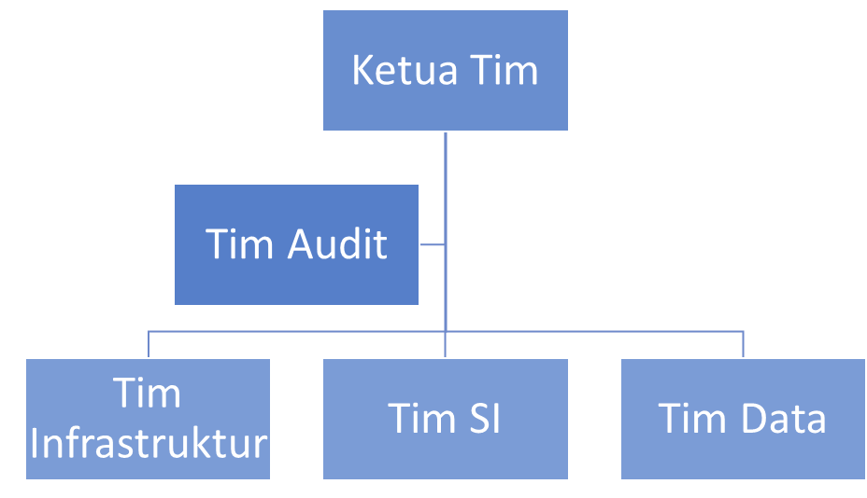

|  |  |  |
| --- | --- | --- |
| **No** | **Peran** | **Tanggung Jawab** |
| 1. | Ketua Tim | 1. Memberikan arahan dan masukan terkait penerapan SMKI 2. Menyediakan sumber daya bagi penerapan SMKI dalam layanan mobile banking |
| 2. | Tim Audit | Melakukan audit TIK terhadap layanan mobile banking |
| 3. | Tim Infrastruktur | 1. Mengembangakan infrastruktur yang mendukung layanan mobile banking 2. Melakukan pemeliharaan infrastruktur |
| 4. | Tim SI | 1. Mengembangkan aplikasi mobile banking 2. Melakukan maintenance aplikasi |
| 5. | Tim Data | Mengelola data transaksi dan pelanggan |